# 图书管理系统UML建模

## 一、 业务描述

###### 1.借阅者：借书、还书

###### 2．图书馆管理员：书籍借出处理   书籍归还处理书籍预定

###### 3．系统管理员：增加书目、删除或更新书目、预定信息处理、增加书籍减少书籍、增加借阅者账户信息、删除或更新借阅者账户信息、书籍信息查询、借阅者信息查询

## 二、 用例建模

###### 1.提取参与者

借阅者、图书馆管理员、系统管理员

###### 2.提取用例

①借阅者请求服务的用例图

②图书馆管理员处理借书、还书的用例图

③系统管理员进行系统维护的用例图

###### 3.用例图

①借阅者请求服务的用例图

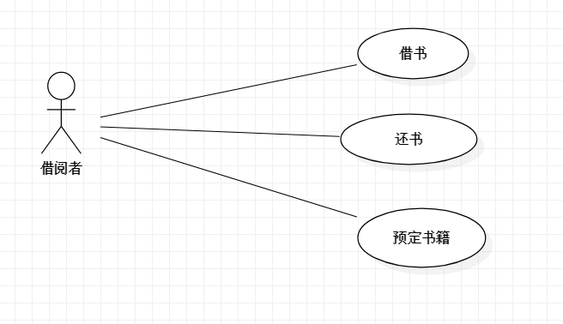

②图书馆管理员处理借书、还书的用例图

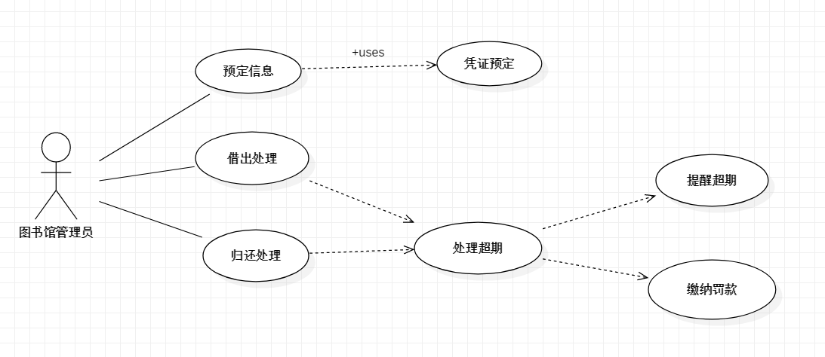

③系统管理员进行系统维护的用例图

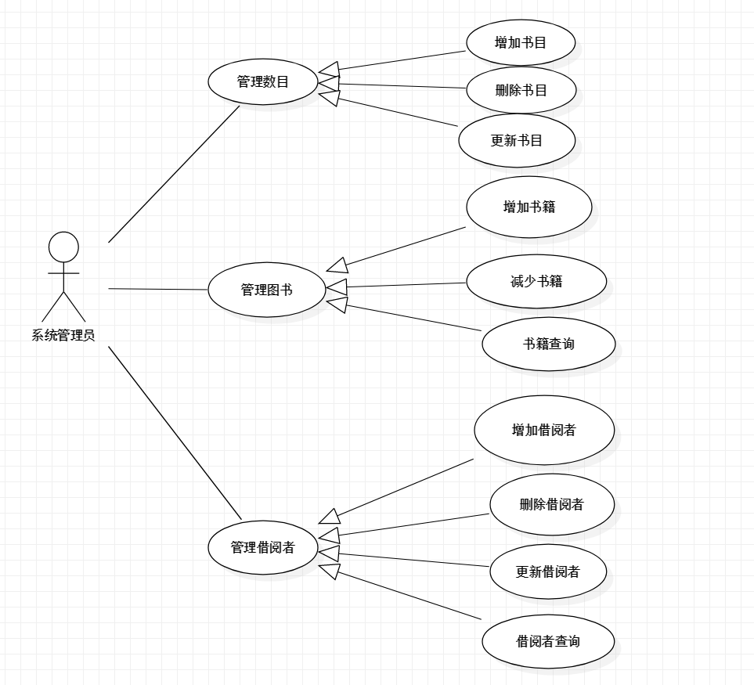

## 三、 静态建模

###### 1.类图

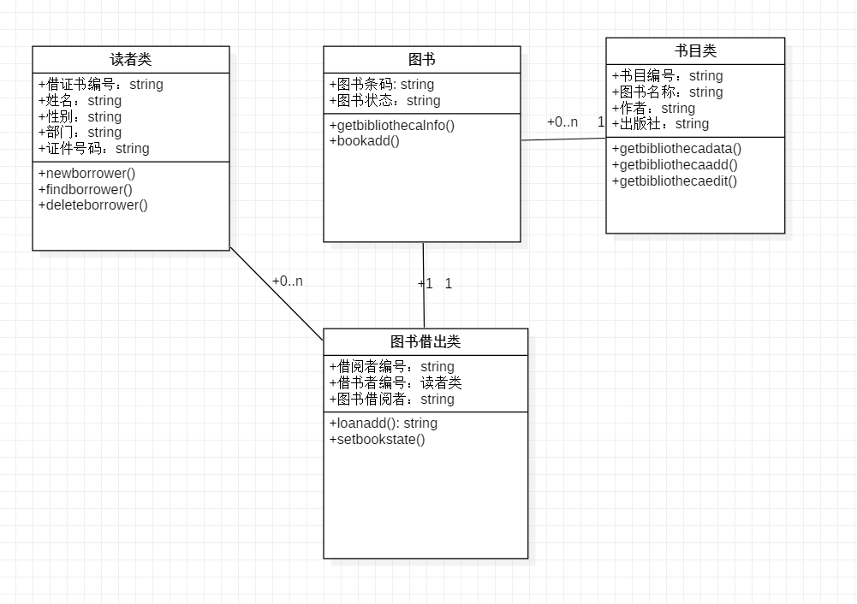

## 四、 动态建模

###### 1．顺序图（时序图）

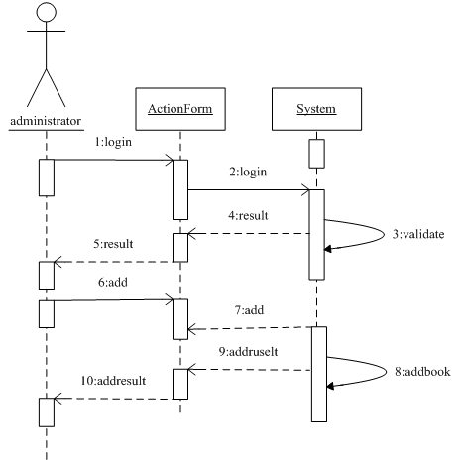

###### 2．状态图

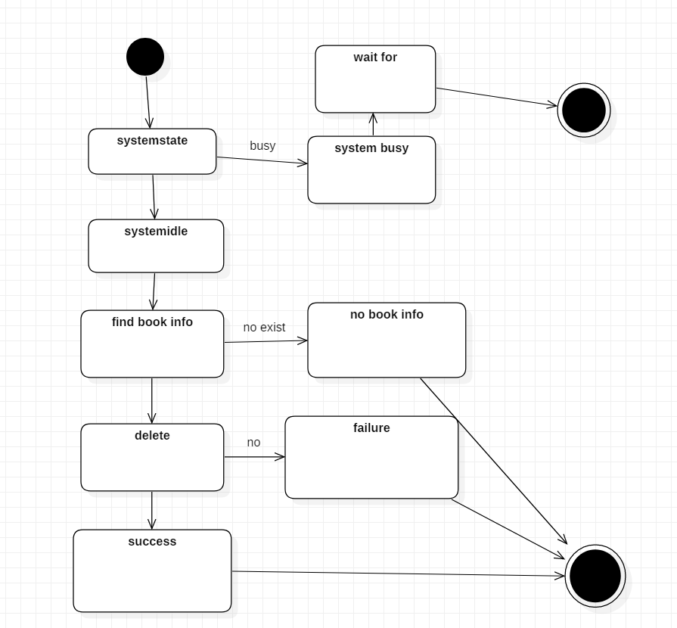

###### 3.活动图

